**图书推荐**

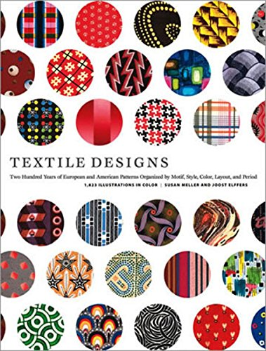**中文书名：《纺织品设计：欧美印花织物200年图典》**

**英文书名：****TEXTILE DESIGNS: Two Hundred Years of European and American Patterns Organized by Motif, Style, Color, Layout, and Period**

**作 者：Susan Meller, Joost Elffers**

**出 版 社：Abrams**

**代理公司：ANA/Jessica**

**页 数：464页**

**出版时间：2002年5月**

**代理地区：中国大陆、台湾**

**审读资料：电子稿**

**类 型：时装设计**

**中文简体字版曾授权，版权已回归**

**亚马逊畅销书排名：**

**#110 in Antique & Collectible Textiles & Costumes**

**#558 in Textile & Costume (Books)**

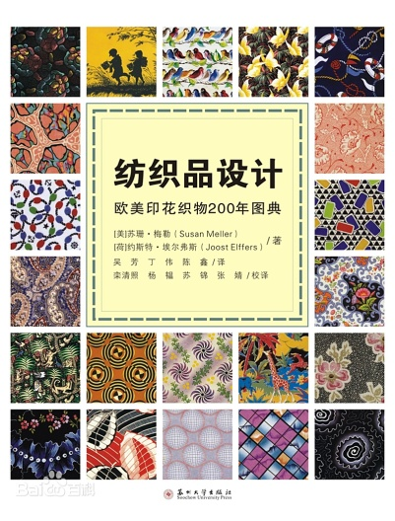**中简本出版记录**

**书 名：《纺织品设计：欧美印花织物200年图典》**

**作 者：【美】苏珊·梅勒 【荷】约斯特·埃尔弗斯**

**出 版 社：苏州大学出版社**

**译 者：吴芳 丁伟 陈鑫**

**出 版 年：2018年10月**

**页 数：445页**

**定 价：398元**

**装 帧：平装**

[纺织品设计：欧美印花织物200年图典 (豆瓣)](https://book.douban.com/subject/33441871/)

**内容简介：**

本书以图典的形式向全世界展示印花设计200年的历程，是一本研究印花设计前所未有的宏篇巨著。书中收录花样包括古今各国各地区的各种类型，以日常用品中大量精彩的实样为主：印花衬衫布、装饰布、印度轧光花布、波尔卡点子印花丝绸和印花手帕，以及领带、围巾等等。这些实物和纹样设计以年代顺序编排，并像样本和博物馆中的陈列品一样一一列明出处。纹样归纳为五大类：花卉纹样，几何纹样，情景纹样，外来民族纹样和欧洲工艺美术运动时期及各种艺术流派的纹样。

**作者简介：**

**苏珊·梅勒 (Susan Meller)**是一名独立学者，在纺织行业工作多年，是纺织品档案馆“设计图书馆”的创始人。除《纺织品设计：欧美印花织物两百年图典》（*Textile Designs: Two Hundred Years of European and American Patterns for Printed Fabrics Organized by Motif, Style, Color, Layout, and Period*，1991）外，她还著有《俄罗斯纺织品：销往中亚集市的印花布》（*Russian Textiles: Printed Cloth for the Bazaars of Central Asia*，2007）以及《丝绸与棉布：来自昔日的（或：历史上）中亚纺织品》（*Silk and Cotton: Textiles from the Central Asia That Was*，2013），均由纽约Abrams出版社出版。除了这些著作，她还是萨姆鲁·贝尔格·克罗迪(Sumru Belger Krody)所著《绿洲的色彩：中亚艾特莱斯丝绸》（*Colors of the Oasis: Central Asian Ikats*）一书的撰稿人，该书由纺织品博物馆于2010年出版。她最新的著作是《帝国的标签：纺织品商标——窥见英属印度时期之窗》（*Labels of Empire: Textile Trademarks. Windows into India at the time of the Raj*）(Goff Books, 2022)。

**约斯特·埃尔弗斯 （Joost Elffers）**是一位在出版、包装和制作领域卓有成就的企业家，四十多年来在平面设计领域留下印记，并影响了流行文化。他是多部畅销书背后的制作与包装策划者，包括罗伯特·格林（Robert Greene）的《权力的48条法则》（*The 48 Laws of Power*）、《诱惑的艺术》（*The Art of Seduction*）、《战争的33种策略》（*The 33 Strategies of War*），与加里·戈德施奈德（Gary Goldschneider）合著的《生日的秘密语言》（*The Secret Language of Birthdays*），《七巧板》（*Tangram*），“玩转美食”（Play with Your Food）系列，《埃舍尔的魔术世界》（The Magic of Mc Escher）等。

**媒体评价：**

“这本书是一场色彩缤纷的视觉盛宴，也是一份研究深入、信息丰富的分析报告，探讨了那些在潜意识中诠释人类情绪、渴望与诉求的艺术选择。”

——《图书馆期刊》（*Library Journal*）

**《纺织品设计：欧美印花织物200年图典》**

序言

致谢

专业名词解释

概论

一、花卉纹样

二、几何纹样

三、情景纹样

四、外来民族纹样

五、各艺术运动流派的纹样

参考文献

**感谢您的阅读！**

**请将反馈信息发至：版权负责人**

**Email**：[**Rights@nurnberg.com.cn**](mailto:Rights@nurnberg.com.cn)

安德鲁·纳伯格联合国际有限公司北京代表处

北京市海淀区中关村大街甲59号中国人民大学文化大厦1705室, 邮编：100872

电话：010-82504106, 传真：010-82504200

公司网址：[http://www.nurnberg.com.cn](http://www.nurnberg.com.cn/)

书目下载：<http://www.nurnberg.com.cn/booklist_zh/list.aspx>

书讯浏览：<http://www.nurnberg.com.cn/book/book.aspx>

视频推荐：<http://www.nurnberg.com.cn/video/video.aspx>

豆瓣小站：<http://site.douban.com/110577/>

新浪微博：[安德鲁纳伯格公司的微博_微博 （weibo.com)](https://weibo.com/1877653117/profile?topnav=1&wvr=6)

微信订阅号：ANABJ2002

